Армейские учения.
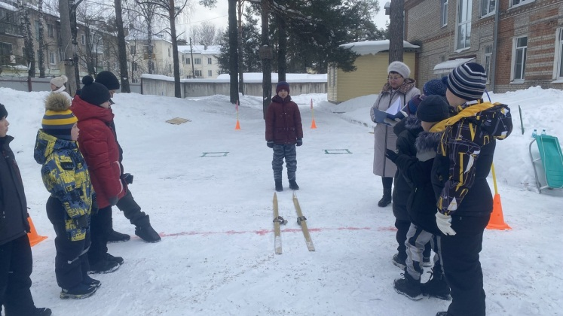
Весело, дружно, задорно 21 февраля в Мелеховском филиале прошла спортивно-игровая эстафета, посвященная Дню защитника Отечества.
Соревновались две команды "Т-34" и "Пограничники". Мальчишки метали гранаты в "танк", ходили "в разведку", преодолевали полосу препятствий, выводили команду из "окружения".
Самой главной задачей было сохранить командный дух!В нелегкой борьбе победила команда "Пограничники". Все ребята получили грамоты, сладкие призы, а в заключении вместе покатались на ледянках со снежной горки!
